实验三 线性脉冲放大器
一、实验目的
1、掌握线性脉冲放大器的工作原理；
2、通过实验掌握线性脉冲放大器的主要指标的测量方法。
二、实验内容
BH1218线性脉冲放大器主要指标的测量。
三、实验原理
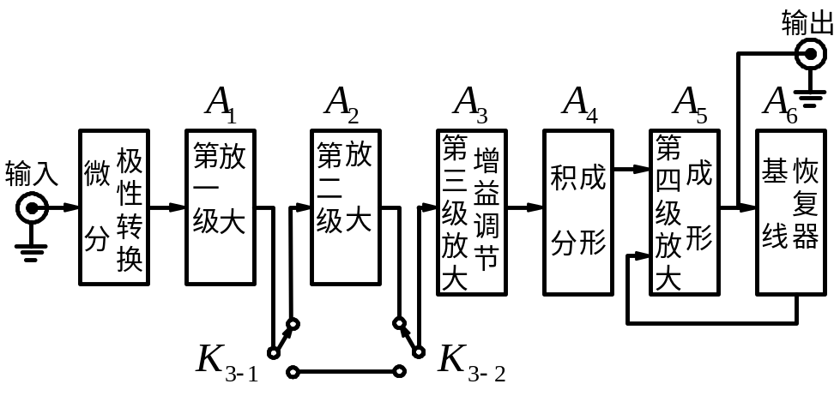
图3-1 BH1218型线性放大器结构框图

电路原理：
本实验采用BH1218型线性脉冲放大器，整个放大器是由输入极性转换，一次极-零相消的微分电路，四级放大电路，三级积分电路和基线恢复器等组成，结构框图如图3-1所示。
BH1218型线性脉冲放大器的电路原理图如图3-2所示。
输入信号首先经过极-零相消的微分电路，微分时间常数分、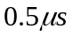、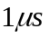、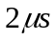、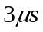、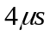、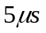、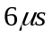八档由开关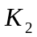进行选择，极-零补偿可由调节的值实现，从而可消除具有指数衰减后沿信号经微分后所产生的信号的下冲部分，使后接的放大单元能正常工作。
微分后的信号经极性转换开关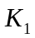加到由运算放大器（LF357）构成的第一放大级，输入为负信号时从的反相输入端输入，放大单元反向输入时的放大倍数取决于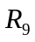、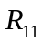的值；输入为正信号时从的同相输入端输入，放大单元同向输入时的放大倍数取决于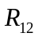、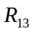、、的值。不论输入的信号极性是正还是负，本级均输出正极性信号。
第二放大级由运算放大器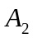（LF357）构成同相放大级，由整机的放大倍数粗调开关的位置决定本级是否接入电路，在整机放大倍数较小时，第一级放大的信号直接进入第三放大级，本放大级不起作用；在整机的放大倍数较大时，第一级放大的信号经本放大级放大后进入第三放大级，使整机的放大倍数提高。
第三放大级由运算放大器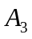（LM318）构成反相放大级，本放大级的原理如图3-3，前级的信号经增益粗调开关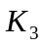进入该放大单元，由原理图可看出，将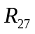和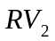接入反馈回路的电阻之和看做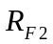，反相输入端的电阻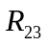、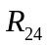、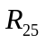之和看做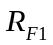，则本级的闭环放大倍数为 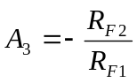
增益粗调开关的位置不同，的值不同，增益细调电位器的位置不同，的值不同，因此调节和均可改变本级的放大倍数，整机的放大倍数是各放大级放大倍数之积，因此就改变了整机的放大倍数，也就是放大器增益粗调和细调的原理。
由运算放大器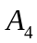（LM318）构成积分级，完成三次积分，积分时间常数分、、、、、、、八档由开关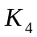进行选择，以获得不同的脉冲宽度和较好的信噪比。
第四放大级是输出级，由运算放大器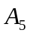（LM318）构成反相放大级，放大倍数也取决于反馈回路的电阻值和反相输入回路的电阻值之比。为提高放大器的负载能力，运算放大器的输出信号经互补型的射级输出器输出，输出阻抗为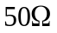。
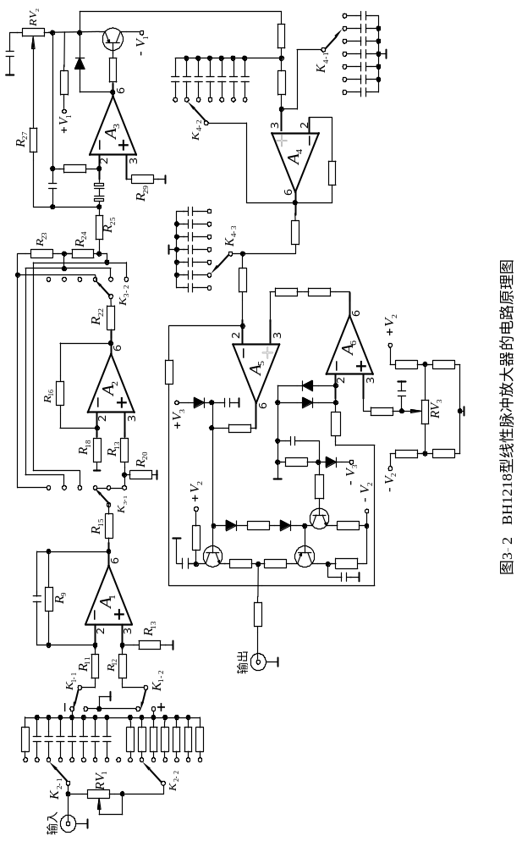

为了保证输出直流电平的稳定，加了一级直流恢复器，由运算放大器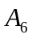（CA3100）构成，与构成负反馈电路，当输入信号的基线偏移时（比如反相端产生负向偏移，在输出端将产生正向偏移，通过又使的输出端即的同相输入端产生负向偏移，而使的输出端产生负向偏移从而达到稳定直流工作点的作用。调节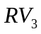可改变放大器输出的直流电平值。
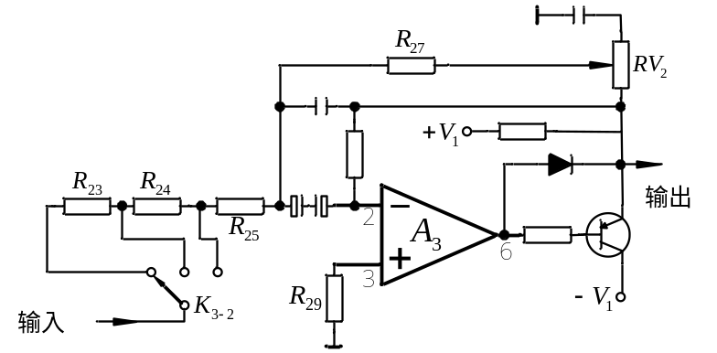

图3-3 第三放大级原理图
BH1218放大器由于采用了性能优良的运算放大器，使线性放大器的线性和稳定性等指标都有所提高。
放大器线性(或非线性)的定量表示：
一个理想的线性脉性放大器的幅度特性曲线在直角坐标系中画出来应是一条过原点和额定的最大输出幅度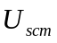之间直线的(见图3-4直线1)，但实际的放大器总存在有非线性，故其幅度特性与直线之间会有差别，如图3-4中曲线2那样，曲样2与直线1差别越大，非线性越严重。
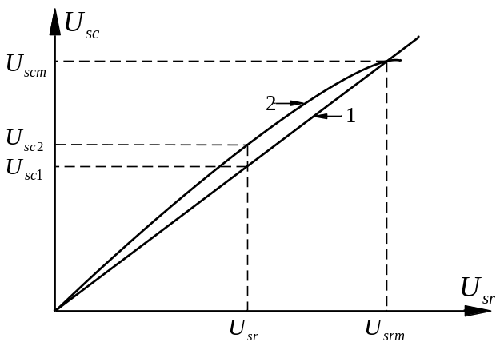

图3-4 放大器的理想幅度特性曲线和实际的幅度特性曲线
为了定量表示非线性的程度，可把实际的幅度特性和理想的直线幅度特性之间输出幅度之差与放大器额定的最大输出幅度之比的百分数作为非线性系数(用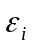表示)
即： 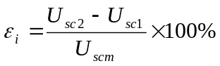

在不同的输入脉冲幅度下均可计算出相应的非线性系数，以其中最大者代表放大器的非线性系数。
上述的非线性系数称为放大器的积分非线性系数。
线放的过载特性：
在实际工作中往往不得不在有大幅度脉冲存在的情况下测量小脉冲的幅度分布，例如在测量能量低的射线产生的脉冲幅度分布时，高能射线产生的脉冲幅度可能比被研究的最大脉冲幅度大一百倍甚至更多，这些大幅度的脉冲(常称过载脉冲)可能破坏放大器的工作并使被测的幅度分布产生畸变，这种现象为放大器的幅度过载或阻塞。
放大器在过载脉冲作用后，需要经过一段时间其基线和对小信号的增益才能恢复到正常值。放大器的过载程度用过载输入脉冲幅度等于最大线性输入脉冲幅度的多少倍表示；过载性能以“过载恢复时间”表示。过载恢复时间定义为放大器输出脉冲波形基本回到基线（例如回到基线或最大线性输出幅度的±1% 范围内），以及对小信号增益恢复到正常值所需要的时间。并且用过载恢复时间是不过载输出脉冲宽度的倍数来表示，要注意的是放大器的过载程度不同，过载恢复时间也就不同。
四、实验装置
1、泰克TDS2022C示波器一台；
2、33220A精密脉冲产生器一台；
3、NIM机箱及低压电源一套；
4、BH1218线性放大器一台；
52、UT61C型数字万用表一只。
五、实验步骤
BH1218线性脉冲放大器主要指标的测量。
① 测量放大器积分非线性
由精密脉冲发生器输入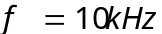,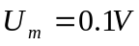,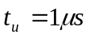,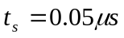的正矩形脉冲至放大器输入端，将放大器的输出脉冲接至示波器的输入端。由于放大器放大倍数调节范围宽，为了测量方便，在此次测量中，将放大器的放大倍数调到100倍进行测量，考虑确定放大倍数为100倍的方法。
如下表改变，保持放大倍数不变的情况下测出对应的填入表中。
 | 0.01V | 0.02V | 0.03V | 0.04V | 0.05V | 0.06V | 0.07V | 0.08V | 0.09V | 0.10V
根据这些数据，作出放大器的实际幅度特性曲线(与的关系曲线)求出放大器的积分非线性系数。
② 测量放大倍数
在放大器线性范围内，根据步骤①测量放大器的输出脉冲幅度，输入脉冲，算出放大器的放大倍数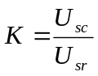。
测量时，放大器放大倍数选取三个不同的值，将测量值与刻度值进行比较。
③ 测量放大器的上升时间
在放大器线性范围内，用示波器测量放大器输出脉冲上升时间。
④ 放大器幅度过载特性
将33220A精密脉冲发生器产生的信号送入到线性放大器BH1218，调节放大器增益，用示波器观察信号幅度变化情况。
⑤ 观察放大器的极-零补偿
在放大器线性范围内，将精密脉冲发生器的输出信号作为放大器的输入信号，观察第一级放大的输出信号，调节放大器面板上的极-零补偿电位器（面板标记为PZ），观察第一级输出波形的变化情况，并分析原因。
六、思考题
1、一般线性放大器的主要技术指标是哪些？在能谱分析系统中所用的线性放大器特别重要的指标是什么？
2、在本实验中，测量放大器的上升时间时，为什么可以不考虑信号源输出信号的上升时间和示波器通频带的影响？
3、放大器整机的上升时间和放大单元的上升时间之间有何关系？

